La estructura de financiamiento de una empresa, en su génesis o en su desarrollo, requiere inexorablemente de dos fuentes básicas: el capital propio y el capital ajeno.

**CUADRO 1: Estructura de Financiamiento de una PYME**

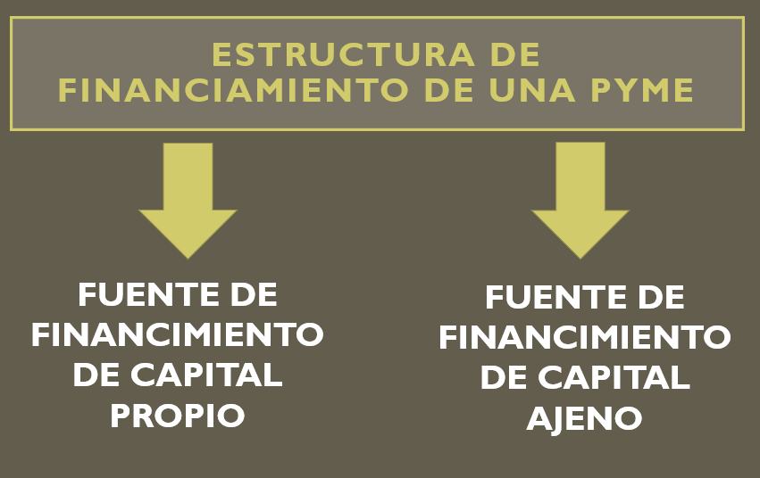

Fuente: Elaboración propia en base a información recopilada de la bibliografía abordada.

La deuda representa una serie de características que el empresario debe conocer, ya que es un derecho de reclamo fijo que tiene el acreedor para con el deudor, en relación al capital prestado y los intereses generados sobre el compromiso asumido. Impositivamente, dicho interés es deducible de uno de los impuestos de mayor impacto en las MiPyMEs: el Impuesto a las Ganancias. A su vez, dicho endeudamiento representará un vencimiento determinado, para el tomador, y no implica intervención sobre las decisiones que se adopten en el órgano de gobierno de la empresa.

En cuanto, al capital social, entendido como el derecho residual de los accionistas, cabe mencionar que los dividendos por ellos percibidos, sufrirán el impacto del impuesto a las ganancias. En similitud, a la fuente de financiamiento externa, este tampoco posee un vencimiento. No obstante, la tenencia accionaria implica una intervención en la administración y el gobierno de las empresas.

Por lo general, la empresa posee libertad, para elegir cualquier estructura de capital que desee, si así lo decide la dirección. Es decir que, técnicamente, la estructura de financiamiento será aquella que permita reducir el costo del capital, con el objeto de maximizar el valor de su empresa. No obstante, habrá determinaciones que modificarán dicha estructura de capital, por lo que no es objeto de este estudio determinar cuál sería la estructura de financiamiento ideal que deben aplicar las MiPyMEs. Amén, la presente investigación se direcciona a identificar cuáles son las fuentes de financiamiento a las que acceden las MiPyMEs, para comprender luego, la administración de dichos recursos.

Sabemos que un factor clave en la estructura de financiamiento es el costo de la deuda, y en esta tangente son numerosas las MiPymes que no acceden al asesoramiento ni conocimiento mínimo que las líneas de financiamiento, exigen para su exitosa gestión. En este contexto, es en el que se pueden apreciar que la informalidad en la toma de decisiones, la inexperiencia de sus talentos y el tamaño de la estructura empresaria, son los factores que traccionan, ineludiblemente el impacto de las asimetrías de la información y de las riquezas y los costos de agencia.

**CUADRO 2:** **El Sistema Financiero y sus fallas.**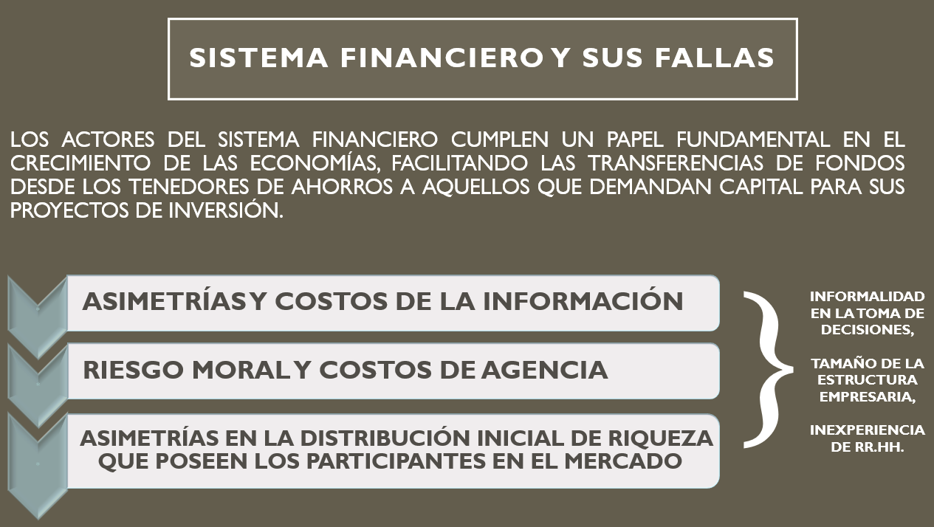

Fuente: Elaboración propia en base a información recopilada de la bibliografía abordada.

La presente investigación se traducirá en términos de aplicación, en la realidad de las MiPyMEs localizadas en los Parques Industriales de Villa María y San Francisco. El muestro se circunscribe en el marco de dichos entes de economía mixta por la confluencia de empresas que hospedan y a efectos de responder a las relaciones políticos institucionales trazadas por la UNVM con diferentes actores locales, y en respuesta a una inquietud que directivos del PILT VM, planteara respecto al desconocimiento de la situación de endeudamiento de las MiPyMEs alojadas en su territorio y las alternativas de financiación vigentes. Complementariamente, como equipo investigador multidisciplinario, se ha decidido inquirir similar estudio financiero, en el Parque Industrial, Tecnológico y Logístico de San Francisco.

**CUADRO 3: Características distintivas de la población de estudio.**

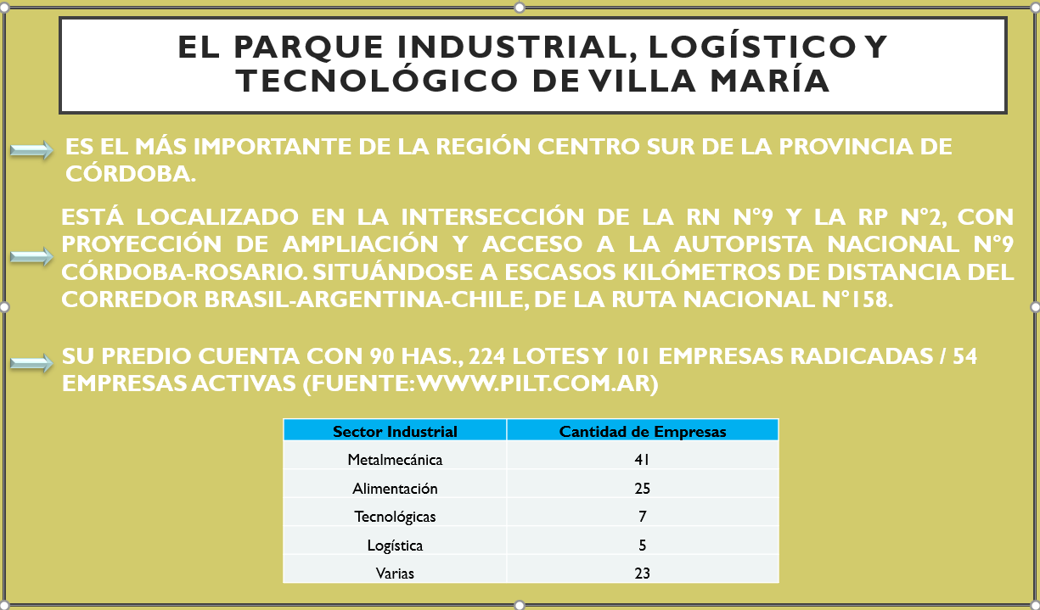 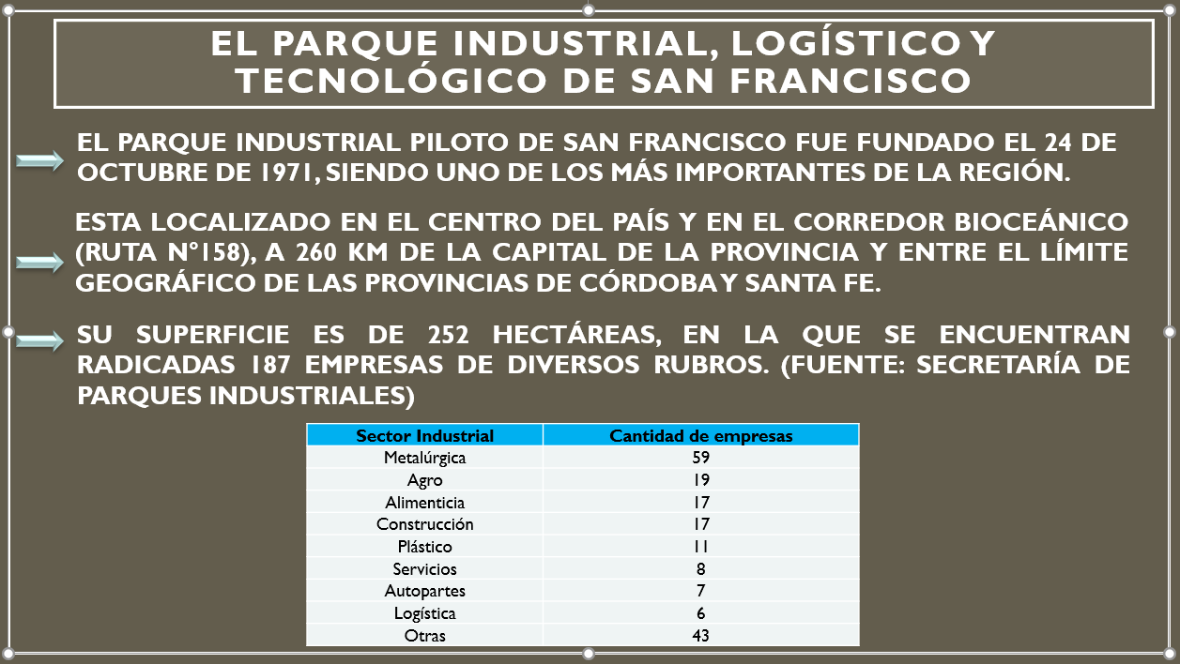

Fuente: Elaboración propia en base a información recopilada de la bibliografía abordada.

A efectos de brindar respuesta a los objetivos generales, planteados como premisas de investigación de este Proyecto, es que se ha trabajado -en ambos parques industriales- con el procedimiento de recopilación de datos mediante cuestionario cerrado. De esta manera, se ha logrado identificar la estructura de financiamiento de las MiPyMEs cordobesas localizadas en los Parques Industriales de Villa María y San Francisco, relevando las dificultades en el acceso al financiamiento externo.

Efectuando un análisis sobre los datos recabados empíricamente en las empresas encuestadas hemos podido relevar, atento a las encuestas respondidas: 20 en el PILT VILLA MARÍA y 12 en el PILT SAN FRANCISCO, se reconocen un rubro de actividad sobresaliente, con tendencia traccionada por el Metalmecánico. En Villa María, lideran dicho rubro la Alimentación, con un 20% y la logística con un 10%.

**CUADRO 4:** Rubros de actividad de las MiPyMEs de los PILT.

**-VILLA MARIA- -SAN FRANCISCO-**

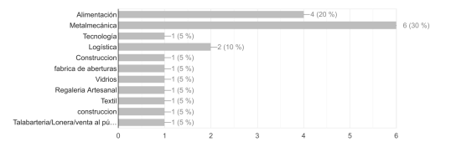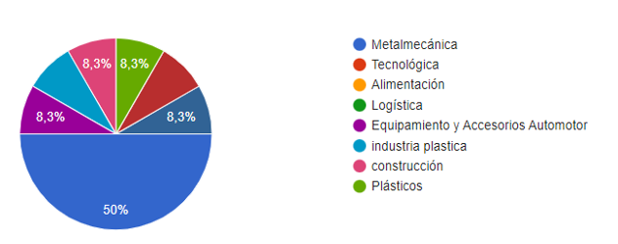

Fuente: Elaboración propia en base a información recopilada mediante encuestas practicadas a 20 del PILT VM, y a 12 empresas del PILT SFco.

Habiendo interrogado a las PyMEs, por sus talentos, estructura de colaboradores que acompañan, coordinan y ejecutan las tareas cotidianas, se ha logrado revelar que en VM, el 60% de las estructuras empresarias son conformadas por entre 8 y 35 colaboradores, mientras que en SFco., el 75% de MiPyMEs es conformada por el mismo rango de recursos.

**CUADRO 5:** Colaboradores de la MiPyMES radicadas en los PILT.

**-VILLA MARIA- -SAN FRANCISCO-**

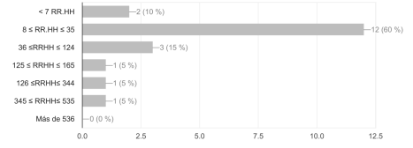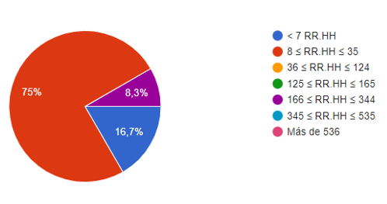

Fuente: Elaboración propia en base a información recopilada mediante encuestas practicadas a 20 del PILT VM, y a 12 empresas del PILT SFco.

En oportunidad de indagar a las PyMEs, sobre el destino principal de sus inversiones, se ha concluido en que el destino líder de se comparte entre el capital de trabajo y los bienes de uso. Visualizándose relegados los destinos de IyD, Contratación de talentos, Energías Renovables.

**CUADRO 6:** Colaboradores de la MiPyMES radicadas en los PILT.

**-VILLA MARIA-**

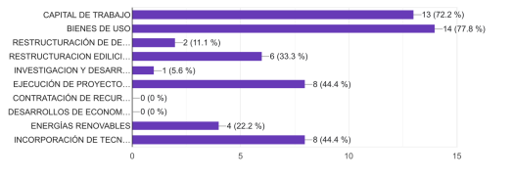

**-SAN FRANCISCO-**

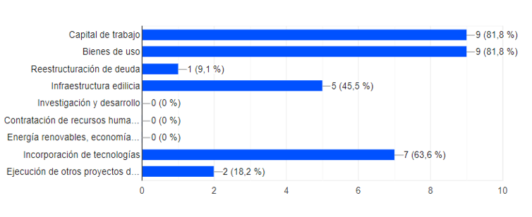

Fuente: Elaboración propia en base a información recopilada mediante encuestas practicadas a 20 del PILT VM, y a 12 empresas del PILT SFco.

Al momento de analizar si las MiPyMEs, operan con alguna razón objetiva de deuda, es decir la gerencia tiene establecido algún porcentaje de deuda que opere como tope al momento de incorporar deuda a la empresa, pudimos deducir que valores disímiles, ambos parques operan con políticas diferenciadas, siendo el parque de Villa María, el que orienta su respuesta al indicador negativo, mientras San Francisco revierte la ecuación.

**CUADRO 7:** Razón objetiva de deuda de las MiPyMES radicadas en los PILT.

**-VILLA MARIA- -SAN FRANCISCO-**

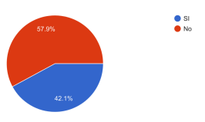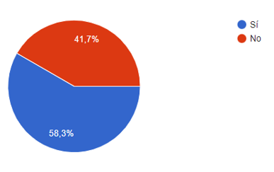

Fuente: Elaboración propia en base a información recopilada mediante encuestas practicadas a 20 del PILT VM, y a 12 empresas del PILT SFco.

Considerando las limitaciones o factores que obstruyen el acceso al crédito a las MiPyMEs, en el orden del 40% de ellas, orienta su respuesta en la consideración que las garantías personales de socios/terceros insuficientes es la arista que principalmente las compromete.

**CUADRO 8:** Limitaciones de las MiPyMEs radicadas en los PILT, para acceder a créditos bancarios u otras herramientas de financiación.

**-VILLA MARIA- -SAN FRANCISCO-**

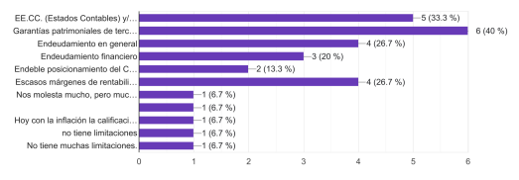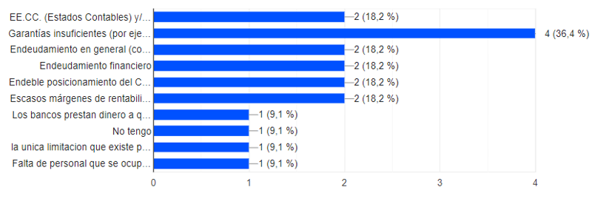

Fuente: Elaboración propia en base a información recopilada mediante encuestas practicadas a 20 del PILT VM, y a 12 empresas del PILT SFco.

Explorando cuáles son las fuentes de financiamiento de las inversiones de las MiPyMEs en marcha, denotamos en porcentajes elevadísimos, se recurre al sistema financiero como fuente primaria de financiación, observándose que en el PILT VM, ninguna empresa reconoce al ESTADO como fuente de financiación, mientras que en el PILT SFco., el 25% de las empresas encuestadas identifica al ESTADO como mentor y distribuidor de financiamiento.

**CUADRO 9:** Fuentes de financiamiento de las MiPyMEs radicadas en los PILT.

**-VILLA MARIA- -SAN FRANCISCO-**

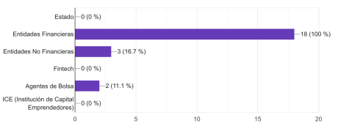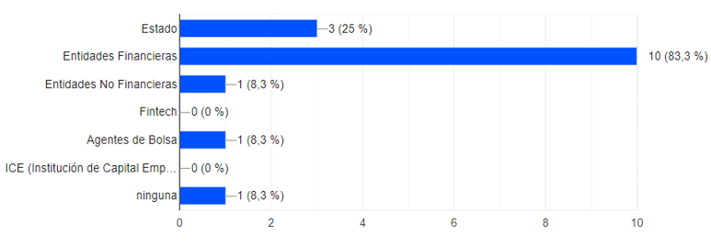

Fuente: Elaboración propia en base a información recopilada mediante encuestas practicadas a 20 del PILT VM, y a 12 empresas del PILT SFco.

Habiendo revelado y estudiado en un amplio porcentaje a las sucursales de bancos públicos y privados, de capitales nacionales y extranjeros de la plaza VILLA MARÍA y SAN FRANCISCO, podemos concluir que las tasas de interés activas y pasivas promedios de todas las entidades registran a MAYO 2023 demuestran guarismos aproximados al 100%, siendo la base, la TASA DE POLÍTICA MONETARIA: 97% TNA.

**CONSIDERACIONES FINALES**

La evaluación financiera de proyectos está destinada a observar los factores involucrados en su realización. Sin ella, una MiPyME no tiene la información necesaria, para tomar una decisión fundada sobre los alcances y riesgos de un proyecto.

De igual manera, la evaluación de un proyecto de inversión tiene por objeto conocer su rentabilidad económica, financiera y social; con el fin de resolver una necesidad humana en forma eficiente, segura y rentable, asignando los recursos económicos existentes a la mejor alternativa.

En  la  actualidad, una  inversión  inteligente  requiere  de  una  buena  estructuración y evaluación, la cual indique la pauta a seguir, en aspectos tales como la correcta asignación de recursos, la seguridad de que la inversión será realmente rentable, la decisión de ordenamiento de varios proyectos en función a su rentabilidad y finalmente, tomar una decisión de aceptación o rechazo. En el común de las situaciones, cuando los proyectos presentan falencias, o fallan, es a menudo, por la falta de investigación previa a la ejecución de los mismos.

El éxito o el fracaso de un proyecto depende, en gran medida, de su grado de evaluación. Es decir, de la valoración de sus riesgos, gastos, beneficios, recursos y elementos; siempre en búsqueda de la mejor alternativa de inversión. Por lo tanto, todo proceso de evaluación implicará situarse en escenarios hipotéticos. El objetivo, será entonces, colocar el proyecto en dichos escenarios y, a la vez, tratar de plantear los retos que ellos implicarían, para lograr el cumplimiento de las metas iniciales. De este modo, los gestores del proyecto pueden introducir, sobre la marcha los cambios que mejoren la ejecución del mismo. A lo antes expuesto, existe la necesidad de adicionar, indefectiblemente, el análisis del proceso de evaluación financiera de las PYMES, con el objeto de identificar sus puntos fuertes y débiles actuales y sugerir acciones para que la empresa, pueda aprovechar los primeros, y corrija las áreas problemáticas en el futuro.

La MiPyMEs en la actualidad, constituyen un significativo porcentaje dentro de los parques industriales, representando así un elemento de gran importancia en la economía nacional. Al mismo tiempo, es oportuno señalar, que la pequeña y mediana empresa (PyMEs) se ha convertido en el motor de desarrollo de la economía, debido a que abarcan un amplio porcentaje de la fuerza laboral en el país, producen gran parte del Producto Interno Bruto Nacional, agrupan una gran proporción de la producción de manufactura y servicios.

En los últimos años, sin embrago, han sido el sector más afectado por la recesión económica, debido a un sinnúmero de factores que obstaculizan el real progreso de éstas peculiares estructuras empresariales. A decir: el escaso acceso a tecnología de punta, que permita realizar eficientemente su manera de hacer negocios. La implementación de procesos con cierto grado de antigüedad e ineficiencia en sus operaciones. El escaso acceso al financiamiento oportuno. La falta de recursos humanos idóneos y de alta calidad. El limitado acceso a nuevos prospectos / clientes, entre otros.